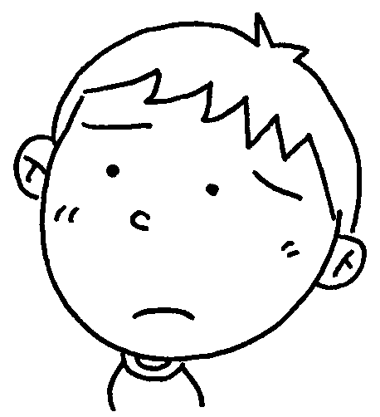なんとなくしんどい

こんな幸一さんに、あなたはどんなことばをかけますか。

幸一さんのなやみ

なんとなく、しんどい。

これと言った理由があるわけではないのだけれど、体が重くて元気が出ない。以前はこんなことなかったのに。

コロナウイルスのさわぎで、学校が休みになり、外出が出来なくなった頃から、だんだん調子が悪くなった。

学校は始まったけれど、友だちと自由に遊んだり、大声でふざけあったり出来ない。授業も、いろいろできないことが多くて、以前ほど面白くない。マスクを着けていると、息だけじゃなく、気持ちまでこもってしまう感じがする。

しんどくて、勉強も運動も遊びも、やる気が出ない。。

※しんどい……体や気持ちが不調で苦しいこと。地域によって、「えらい」「だるい」「きつい」「こわい」などと表現する。

リカさんからの

アドバイス

そうだよね。コロナぎから、わたしもいやだなあと感じることがある。みんな なんだか ぎすぎすして、マスクつけていないと、じろりとにらまれたりする。テレビやネットニュースを見ても、相手をする言葉が増えている。これからどうなるのかな？と不安になってくる。

友だちも「しんどい」って言っている子がたくさんいるよ。友だちやに相談したら、少し元気が出てくるかも知れないよ。

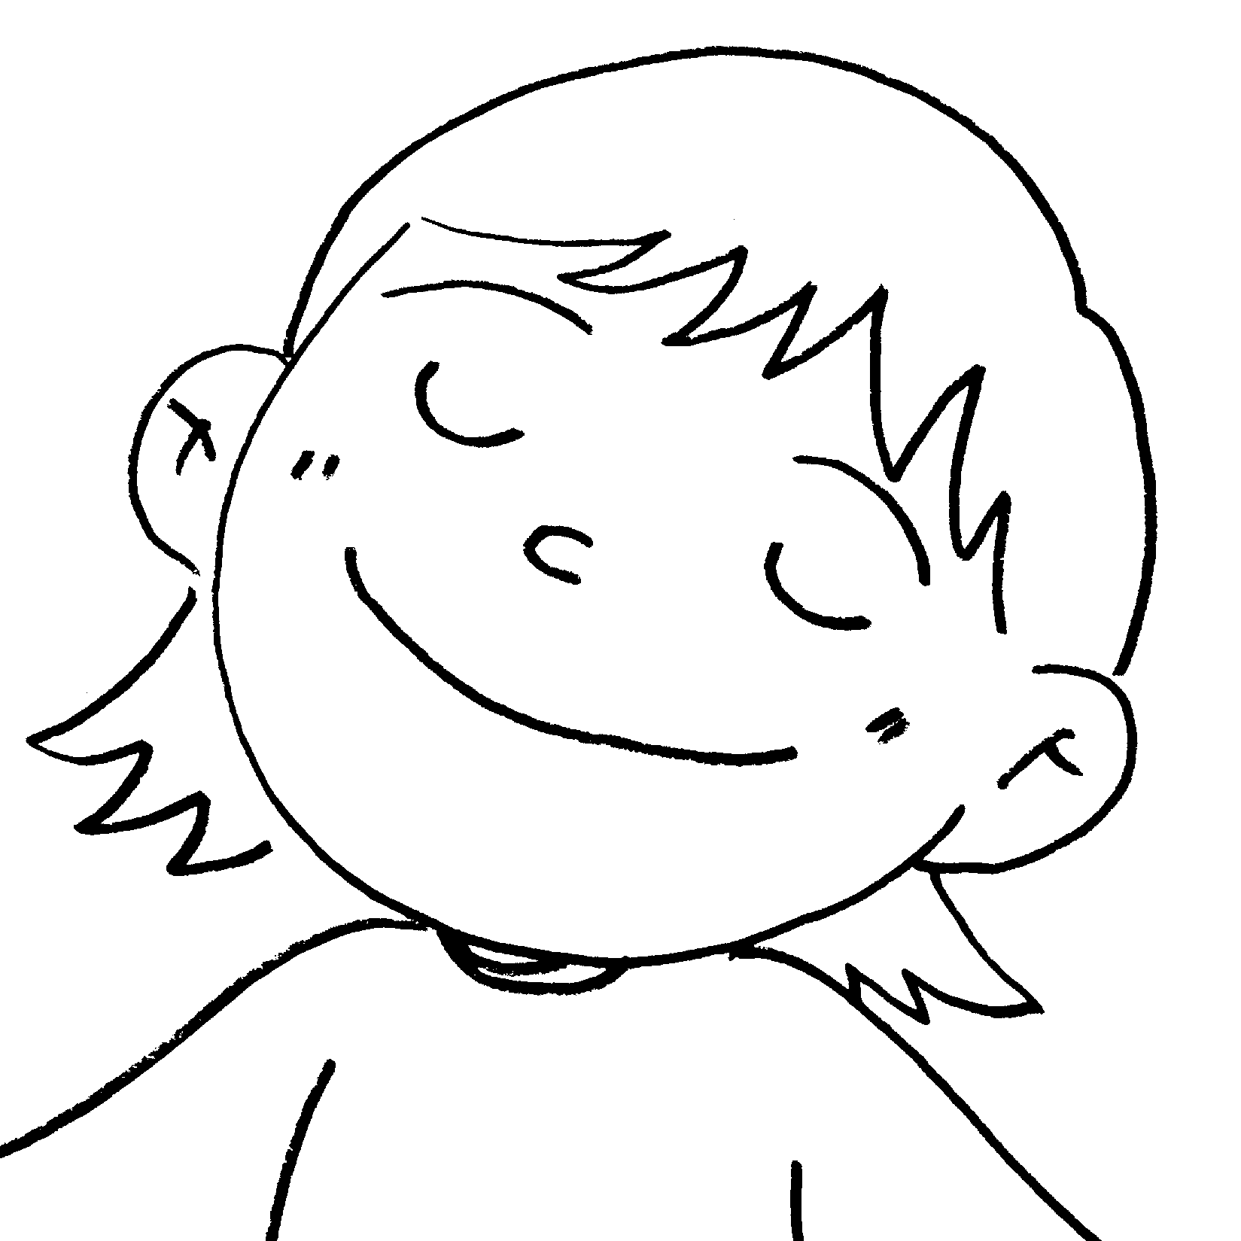

ようこ先生から

のアドバイス

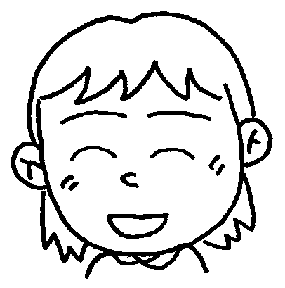

私たち大人にも しんどい時はよくあります。「しんどい」は、体も心も疲れているから 休みなさいというサインです。かといって、ごろごろ寝ていると、かえって体が重くなることがあります。

をよくとり、生活のリズムを守って、気持ちのいいが取れれば、ずいぶんよくなるでしょう。気分を晴らすには、好きな音楽をいたり、元気が出るようなドラマを見たり、の時間を持ったりしましょう。しんどいという「うつ」な気分の時は、脳への血流がへっていると言われます。な運動をすると、血流が改善します。

いろいろ書きましたが、人によってうまくいく方法がちがいます。自分に合った方法を見つけましょう。また、あまりしんどかったら、お医者さんに相談することも大事ですよ。

友だちの意見や、先生からのアドバイスを聞いて考えたことを書きましょう。